DOCUMENTO DEL CONSIGLIO DI CLASSE


CLASSE:
A.S.: 2024/2025
INDIRIZZO: LICEO MUSICALE

IL DIRIGENTE SCOLASTICO
Prof.ssa Angelica Baione
ESAME DI STATO
ANNO SCOLASTICO
DOCUMENTO DEL CONSIGLIO DELLA CLASSE
INDIRIZZO: LICEO CLASSICO

Docenti del Consiglio di Classe
*Coordinatore di Classe
Rappresentanti degli alunni

Ancona, 15 maggio 20
Il Dirigente Scolastico
Angelica Baione

SOMMARIO
[alla fine del lavoro
- se non sono stati modificati i paragrafi cliccare con il tasto destro e aggiornare i numeri di pagina
- se sono stati modificati i paragrafi cliccare con il tasto destro, aggiornare l’intero sommario e formattare la pagine in calibri 12

INFORMAZIONI SULLA TIPOLOGIA DELL’ISTITUTO 5
1.1 Il profilo d’uscita atteso 5
1.2 Quadro orario 8
INFORMAZIONI SULLA CLASSE 9
1.3 Elenco dei candidati 9
1.4 Variazioni numeriche della classe 10
1.5 Continuità dei docenti della classe 10
1.6 Presentazione della classe 12
1.7 Strategie e metodi per l’inclusione 12
INDICAZIONI GENERALI SULL’ATTIVITÀ DIDATTICA 12
1.8 Metodologie e strategie didattiche 12
1.9 CLIL: attività e modalità di insegnamento 12
PRESENTAZIONE DELL’ATTIVITÀ DIDATTICA 13
1.10 Percorsi per le competenze trasversali e l’orientamento – Didattica Orientativa 13
1.11 Educazione civica 13
1.12 Progetti significativi; visite e viaggi di istruzione 14
1.13 Simulazioni prove d'esame 14
1.14 Modalità di attribuzione del credito scolastico 15
DOCUMENTI SUL PERCORSO FORMATIVO DELLE SINGOLE DISCIPLINE 17
LINGUA E LETTERATURA ITALIANA 17
LINGUA E CULTURA STRANIERA (INGLESE) 18
STORIA 19
FILOSOFIA 20
FISICA 22
STORIA DELL’ARTE 23
ESECUZIONE E INTERPRETAZIONE 24
STORIA DELLA MUSICA 25
LABORATORIO DI MUSICA D’INSIEME 26
TECNOLOGIE MUSICALI 27
SCIENZE MOTORIE E SPORTIVE 28

INFORMAZIONI SULLA TIPOLOGIA DELL’ISTITUTO

Il profilo d’uscita atteso
Il percorso del Liceo Musicale prepara lo studente sia a proseguire gli studi universitari in ogni facoltà sia ad accedere al Conservatorio (AFAM). Con il Diploma è anche possibile frequentare corsi di formazione professionale post diploma o accedere al mondo del lavoro.
Gli studenti dovranno:

Area metodologica:
- Aver acquisito un metodo di studio autonomo e flessibile, che consenta di condurre ricerche e approfondimenti personali e di continuare in modo efficace i successivi studi superiori, naturale prosecuzione dei percorsi liceali, e di potersi aggiornare lungo l’intero arco della vita.
- Essere consapevoli della diversità dei metodi utilizzati dai vari ambiti disciplinari ed essere in grado di valutare i criteri di affidabilità dei risultati in essi raggiunti.
- Saper compiere le necessarie interazioni tra i metodi e i contenuti delle singole discipline.

Area logico-argomentativa:
- Saper sostenere una propria tesi e saper ascoltare e valutare criticamente le argomentazioni altrui.
- Acquisire l’abitudine a ragionare con rigore logico, a identificare i problemi e a individuare possibili soluzioni.
- Essere in grado di leggere e interpretare criticamente i contenuti delle diverse forme di comunicazione.
Area linguistica e comunicativa:
- Padroneggiare pienamente la lingua italiana e in particolare:
- Dominare la scrittura in tutti i suoi aspetti, da quelli elementari (ortografia e morfologia) a quelli più avanzati (sintassi complessa, precisione e ricchezza del lessico, anche letterario e specialistico), modulando tali competenze a seconda dei diversi contesti e scopi comunicativi.
- Saper leggere e comprendere testi complessi di diversa natura, cogliendo le implicazioni e le sfumature di significato proprie di ciascuno di essi, in rapporto con la tipologia e il relativo contesto storico e culturale.
- Curare l’esposizione orale e saperla adeguare ai diversi contesti.
- Aver acquisito, in una lingua straniera moderna, strutture, modalità e competenze comunicative corrispondenti almeno al Livello B2 del Quadro Comune Europeo di Riferimento.
- Saper riconoscere i molteplici rapporti e stabilire raffronti tra la lingua italiana e altre lingue moderne e antiche.
- Saper utilizzare le tecnologie dell’informazione e della comunicazione per studiare, fare ricerca, dialogare.
- Essere coscienti delle molteplicità delle differenti forme d’arte e dei diversi linguaggi artistici (nell’ambito musicale, letterario, delle arti visive) consapevoli dell’affinità esistente tra le manifestazioni appartenenti alla stessa epoca, in quanto espressione del medesimo contesto storico-culturale.
- Essere consapevole che l’arte, nelle sue diverse forme (letteratura, musica, arti visive), è espressione e manifestazione delle istanze più profonde dell’uomo fin dalle origini.
Area storico umanistica:
- Conoscere i presupposti culturali e la natura delle istituzioni politiche, giuridiche, sociali ed economiche, con riferimento particolare all’Italia e all’Europa, e comprendere i diritti e i doveri che caratterizzano l’essere cittadini.
- Conoscere, con riferimento agli avvenimenti, ai contesti geografici e ai personaggi più importanti, la storia d’Italia inserita nel contesto europeo e internazionale, dall’antichità sino ai giorni nostri.
- Utilizzare metodi (prospettiva spaziale, relazioni uomo-ambiente, sintesi regionale), concetti (territorio, regione, localizzazione, scala, diffusione spaziale, mobilità, relazione, senso del luogo...) e strumenti (carte geografiche, sistemi informativi geografici, immagini, dati statistici, fonti soggettive) della geografia per la lettura dei processi storici e per l’analisi della società contemporanea.
- Conoscere gli aspetti fondamentali della cultura e della tradizione letteraria, artistica, filosofica, religiosa italiana ed europea attraverso lo studio delle opere, degli autori e delle correnti di pensiero più significativi e acquisire gli strumenti necessari per confrontarli con altre tradizioni e culture.
- Essere consapevoli del significato culturale del patrimonio archeologico, architettonico e artistico italiano, della sua importanza come fondamentale risorsa economica, della necessità di preservarlo attraverso gli strumenti della tutela e della conservazione.
- Collocare il pensiero scientifico, la storia delle sue scoperte e lo sviluppo delle invenzioni tecnologiche nell’ambito più vasto della storia delle idee.
- Saper fruire delle espressioni creative delle arti e dei mezzi espressivi, compresi lo spettacolo, la musica, le arti visive.
- Conoscere gli elementi essenziali e distintivi della cultura e della civiltà dei paesi di cui si studiano le lingue.
Area scientifica, matematica e tecnologica:
- Comprendere il linguaggio formale specifico della matematica, saper utilizzare le procedure tipiche del pensiero matematico, conoscere i contenuti fondamentali delle teorie che sono alla base della descrizione matematica della realtà.
- Possedere i contenuti fondamentali delle Scienze fisiche e delle Scienze naturali (Chimica, Biologia, Scienze della Terra, Astronomia), padroneggiandone le procedure e i metodi di indagine propri, anche per potersi orientare nel campo delle scienze applicate.
- Essere in grado di utilizzare criticamente strumenti informatici e telematici nelle attività di studio e di approfondimento; comprendere la valenza metodologica dell’informatica nella formalizzazione e traduzione in modelli dei processi complessi e nell’individuazione di procedimenti risolutivi.
Area musicale:
- Eseguire e interpretare opere di epoche, generi e stili diversi, con autonomia nello studio e capacità di autovalutazione.
- Partecipare ad insiemi corali e orchestrali con adeguata capacità di interazione con il gruppo e con il direttore dell’esecuzione, qualora sia presente.
- Saper suonare, oltre allo strumento principale e monodico ovvero polifonico, un secondo strumento, polifonico ovvero monodico.
- Conoscere i fondamenti della corretta emissione vocale e avere capacità di gestione di ensemble vocali.
- Conoscere pratiche atte alla conduzione di formazioni strumentali. Arrangiare brani musicali preesistenti e concertarli. Comporre brani musicali propri in relazione a vari soggetti e/o occasioni musicali.
- Usare le principali tecnologie elettroacustiche e informatiche relative alla musica;
- Conoscere e utilizzare i codici della scrittura musicale.
- Conoscere lo sviluppo storico della musica nelle sue linee essenziali, nonché le principali categorie sistematiche applicate alla descrizione delle musiche di tradizione (pop, jazz, rock, klezmer, folklorica, etnica, ecc..) sia scritta sia orale.
- Individuare le tradizioni e i contesti relativi ad opere, generi, autori, artisti, movimenti, riferiti alla musica, anche in relazione agli sviluppi storici, culturali e sociali.
- Cogliere i valori estetici in opere musicali di vario genere ed epoca.
- Conoscere e analizzare opere significative del repertorio musicale.
- Conoscere l’evoluzione morfologica e tecnologica degli strumenti musicali.

Quadro orario
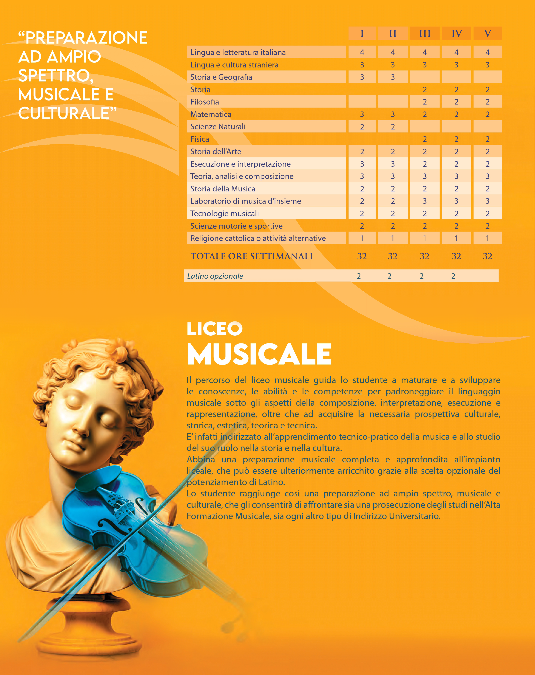

INFORMAZIONI SULLA CLASSE

Elenco dei candidati

Variazioni numeriche della classe

Anno di corso | N° alunni iscritti | N° alunni  trasferiti da altre scuole o sezioni | N° alunni  trasferiti ad altre sezioni o scuole o ritirati | N° alunni ammessi alla classe successiva
III
IV
V

Continuità dei docenti della classe

materia | docenti classe iii | docenti classe iv | docenti classe v
Lingua e letteratura italiana
Lingua e cultura straniera (Inglese)
Storia
Filosofia
Matematica
Fisica
Storia dell’arte
Esecuzione e interpretazione
Teoria, analisi e composizione
Storia della musica
Laboratorio di musica d’insieme
Tecnologie musicali
Scienze motorie e sportive
Religione cattolica
Attività alternativa

Presentazione della classe
Profilo storico
La classe
Il profitto
Nel complesso gli alunni….
La condotta

Strategie e metodi per l’inclusione
[Se non applicabile, eliminare]

INDICAZIONI GENERALI SULL’ATTIVITÀ DIDATTICA

Metodologie e strategie didattiche

CLIL: attività e modalità di insegnamento
[Se non svolto, eliminare]

PRESENTAZIONE DELL’ATTIVITÀ DIDATTICA

Percorsi per le competenze trasversali e l’orientamento – Didattica Orientativa
[Riassumere le esperienze degli anni passati o cancellare]

Educazione civica

LICEO MUSICALE
Costituzione ed educazione alla cittadinanza consapevole (12 ore)
A cura dei docenti di Filosofia e Storia – Storia dell’arte

- Costituzione ed Ordinamento della Repubblica
- Autonomie locali e Unione Europea
- Organismi Internazionali
- Educazione al rispetto e alla valorizzazione del patrimonio storico-artistico.
Sostenibilità ambientale (ore 11 annue)
A cura dei docenti di Tecnologie Musicali - Inglese - Scienze motorie
Temi da agenda Onu 2030:
- Target 17 Proteggere, ripristinare e promuovere l’uso sostenibile degli ecosistemi terrestri, fermare la perdita di biodiversità
- Target 11: Rendere le città e gli insediamentumani inclusivi, sicuri, resilienti e sostenibili
- Target 10: ridurre le disuguaglianze all’interno e fra le nazioni
- Target 3: salute e benessere
Cittadinanza Digitale (ore 10 annue)
A cura dei docenti di Matematica - Inglese
- Strategie di comunicazione digitale
- Identità digitale
- Pericoli dell’ambiente digitale
- Critical thinking e digital footprint: le tracce digitali indelebili e relative conseguenze nella vita reale

Progetti significativi; visite e viaggi di istruzione

Simulazioni prove d'esame
Sono state effettuate le seguenti simulazioni:
- Prima prova:
1) (durata: __ ore) – effettuata in data _______________
2) (durata: __ ore) – effettuata in data _______________
- Seconda prova:
1) (durata: __ ore) – effettuata in data _______________
2) (durata: __ ore) – effettuata in data _______________
[Eliminare le voci che non interessano]

Modalità di attribuzione del credito scolastico
Il credito scolastico è attribuito (ai candidati interni) dal consiglio di classe in sede di scrutinio finale. Il consiglio procede all’attribuzione del credito maturato nel secondo biennio e nell’ultimo anno, attribuendo sino ad un massimo di 40 punti, così distribuiti:
- 12 punti (al massimo) per il III anno;
- 13 punti (al massimo) per il IV anno;
- 15 punti (al massimo) per il V anno.
L’attribuzione del credito avviene in base alla tabella A allegata al D.lgs. 62/2017:

TABELLA A
Attribuzione credito scolastico

MEDIA DEI VOTI | FASCE DI CREDITO  III ANNO | FASCE DI CREDITO  IV ANNO | FASCE DI CREDITO  V ANNO
M < 6 | - | - | 7-8
M=6 | 7-8 | 8-9 | 9-10
6 < M ≤ 7 | 8-9 | 9-10 | 10-11
7 < M ≤ 8 | 9-10 | 10-11 | 11-12
8 < M ≤ 9 | 10-11 | 11-12 | 13-14
9 < M ≤ 10 | 11-12 | 12-13 | 14-15

Anche i PCTO contribuiscono alla definizione del credito scolastico, in quanto concorrono alla valutazione delle discipline cui afferiscono. I docenti di religione cattolica/attività alternative partecipano, a pieno titolo, alle deliberazioni del consiglio di classe relative all’attribuzione del credito scolastico.
Il punteggio da attribuire nell’ambito delle bande di oscillazione deve essere espresso da un numero intero e deve tenere conto di:
- media dei voti
- curricolo dello studente;
- credito scolastico (partecipazione a progetti del Piano dell’Offerta Formativa);
- particolari meriti scolastici.

Criteri di attribuzione del credito scolastico
Credito scolastico (relativo alla partecipazione a progetti del Piano dell’Offerta Formativa).
La partecipazione efficiente ed efficace (a giudizio dell’insegnante referente) ai Progetti del Piano dell’Offerta Formativa della Scuola concorre alla valutazione complessiva dell’allievo. Sono attribuiti crediti in relazione alla partecipazione alle attività previste dal Piano dell’Offerta Formativa secondo le seguenti indicazioni:
Tabella di integrazione del credito scolastico
Sperimentazioni | 0,30
I.R.C.  Attività alternativa (sola opzione B) | 0,30
Attività complementari o integrative | 0,10 (minore di 10 ore)
Attività complementari o integrative | 0,20 (tra 10 e 20 ore)
 | 0,30 (maggiore di 20 ore)

DOCUMENTI SUL PERCORSO FORMATIVO DELLE SINGOLE DISCIPLINE

Percorso formativo disciplinare

LINGUA E LETTERATURA ITALIANA

Il Docente
Prof.________________

Percorso formativo disciplinare

LINGUA E CULTURA STRANIERA (INGLESE)

Il Docente
Prof.________________

Percorso formativo disciplinare

STORIA

Il Docente
Prof.________________

Percorso formativo disciplinare

FILOSOFIA

Il Docente
Prof.________________

Percorso formativo disciplinare
MATEMATICA

Il Docente
Prof.________________

Percorso formativo disciplinare

FISICA

Il Docente
Prof.________________

Percorso formativo disciplinare

STORIA DELL’ARTE

Il Docente
Prof.________________

Percorso formativo disciplinare

ESECUZIONE E INTERPRETAZIONE

Il Docente
Prof.________________

Percorso formativo disciplinare

STORIA DELLA MUSICA

Il Docente
Prof.________________

Percorso formativo disciplinare

LABORATORIO DI MUSICA D’INSIEME

Il Docente
Prof.________________

Percorso formativo disciplinare

TECNOLOGIE MUSICALI

Il Docente
Prof.________________

Percorso formativo disciplinare

SCIENZE MOTORIE E SPORTIVE

Il Docente
Prof.________________

